INFORMATICA

PROFE:ANDREA

Alumno: Benjamin Riveros

Curso:1A



1- ¿Qué estudia la Informática?
2- ¿En qué consiste el tratamiento de la información?

3- ¿Qué es un Sistema Informático?
4- ¿Cuáles son los elementos de un SI?
5- ¿Cuál es el objetivo de un SI?
6- ¿Qué impacto social provoca la Informática?
1-La Informática es una ciencia que estudia métodos,
Procesos, técnicas, con el fin de almacenar, procesar y trasmitir información y datos en formato digital.
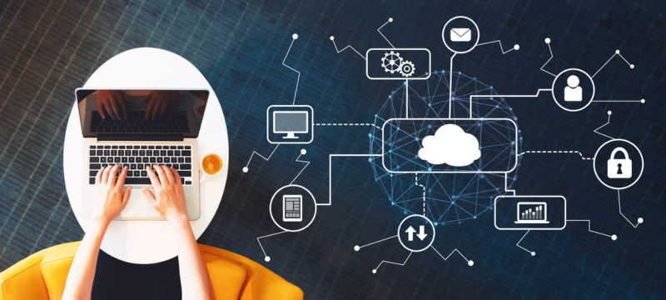

2-Es la diciplina que se ocupa de estudiar el tratamiento automático de la información.

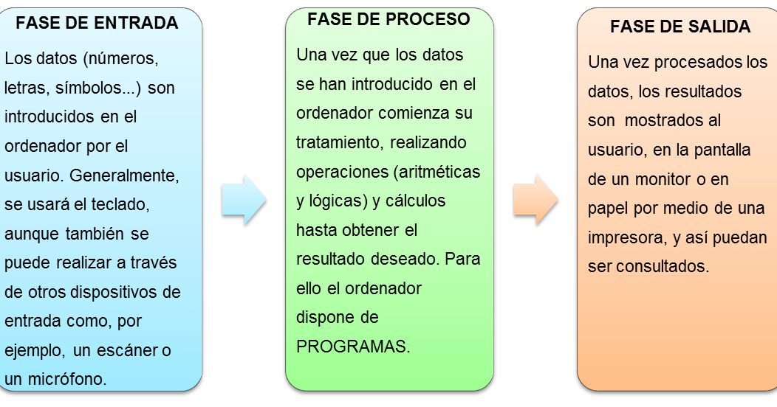
3-Es el conjunto de partes interlasionadas , hardware, software y de recurso humano que permite almecenar y presentar información.
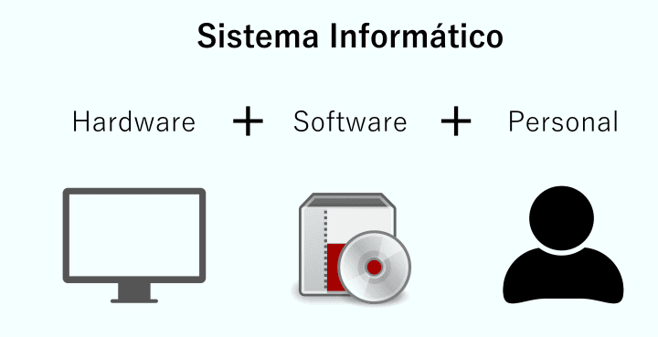

4-Software y Hardware

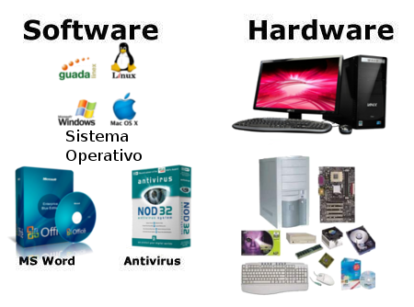
5-Esplicar la importancia de la información como activo estrtégico.
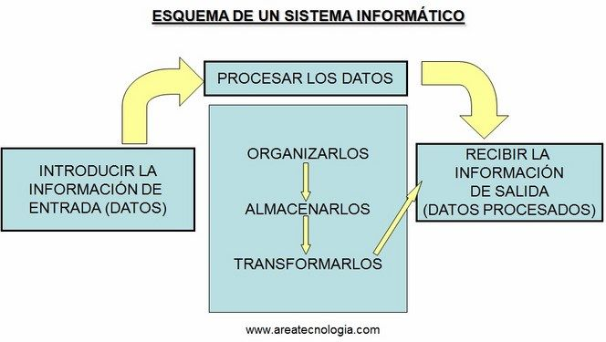

6- Proporciona seguridad electrónica, almacenamiento y comunicación eficiente. Para llevar a cabo el trabajo, la tecnología de la información necesita aplicaciones informáticas. Los ordenadores conectan la informática con las diferentes organizaciones del mundo.

